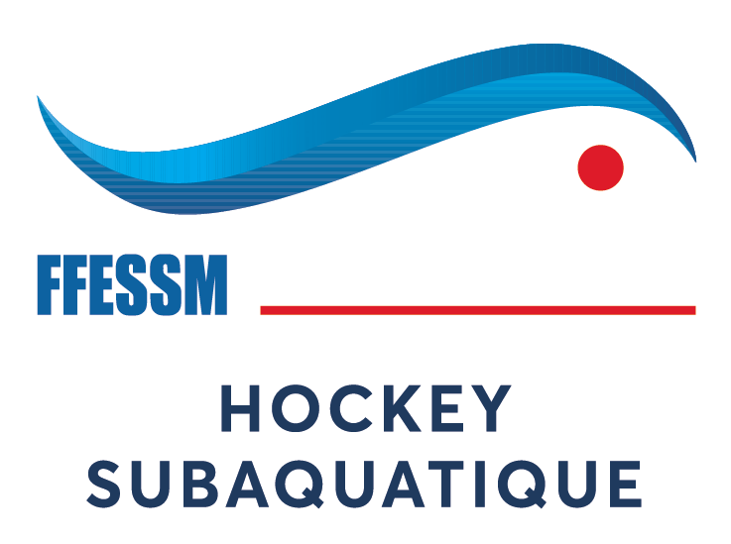
COMMISSION
NATIONALE DE
HOCKEY SUBAQUATIQUE

Inscription au championnat de France de : Coupe des Régions Féminine Saison : 2019

Comité | Intitulé complet | N° d’affiliation | Noms des clubs | Catégorie régionale

Conditions de participation : voir réglementation CNHS Règles de jeu vol.1 v10.09.1 janvier 2018 Site CNHS 2018-2019.
Montant de la réclamation : 50 € (Euro) à l’ordre de la FFESSM

 | Président du comité | Responsable |  | Entraîneur | Arbitre de l’équipe
Prénom/  Nom |  |  | Prénom/  Nom
Adresse |  |  | Adresse
Tél./Fax |  |  | Tél./Fax
Email |  |  | Email
CRHS |  |  | Niveau

Club organisateur : pour les consignes d’organisation voir réglementation CNHS Règles de jeu 10.08 vol.1 2017 Site CNHS

Club | Comité | Responsable | Adresse | Tél./Fax | Email

Fiche à remplir et chèque à envoyer au nom de la FFESSM au Commissaire national des compétitions
Eric CLAISSE
Adresse : 4 impasse de la Mairie 91070 Bondoufle
Tél: 06 86 99 02 19Email : eric.claisse@free.fr
Ces documents doivent impérativement parvenir 3 semaines avant la compétition (voir article 3.0 de la réglementation CNHS)
Frais d’inscription: 140 Euros à l’ordre de la FFESSM
Avant le : 12/01/2019

Hébergements possibles : voir documents en annexe.

COMMISSION
NATIONALE DE
HOCKEY SUBAQUATIQUE
Championnat de France de : Coupe des régions Saison : 2019.
Reçu la somme de : 140 € Pour l’inscription du comité :………………………………………
Affilié sous le n°………………………
Pour la CNHS le commissaire de la compétition : Eric CLAISSE
Le………………………………………..Signature :

